クラスAネットワーク会員販売店 御中
令和8年4月吉日
加戸米販株式会社

この度、Life4月号へ掲載されております読者プレゼント商品「ハンさんのおいしい桑茶」ですが、読者の皆様から弊社へ多数直接購入したい旨のお電話お問い合わせが増えております。下記にお声の内容をご報告いたします。潜在的に本品のような商品の需要がありそうですので、この機会にぜひご導入のご検討よろしくお願いいたします。
なお、定番では桑茶6ｐでご購入できますし、「ノンギルティおかし企画」では「野菜サクッチ」「玄米マカロッチ」をご購入時に桑茶1ｐからもご購入可能です。

記
お客様のお声
「読者プレゼント過去にも応募しているけど当たらないから直接購入したい」
「糖尿病があって他の桑茶は飲んでいるが“クセのない味わい”を試してみたい」
「骨粗鬆症でカルシウムをしっかりとりたい」
「貧血気味で鉄分補給をしたい」
「薬局の人に勧められたがどこで買っていいかわからない」等
本誌のコメントに「鉄、カルシウム」の言葉がありますがどうもこれが問合せにつながっているようです。

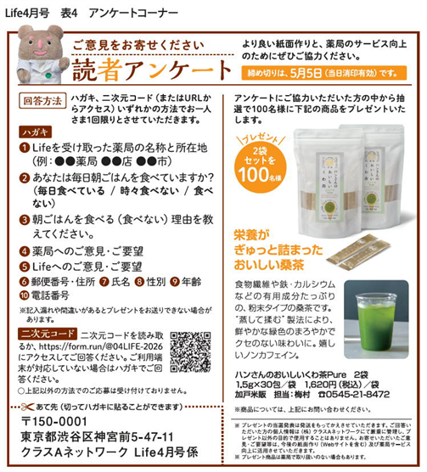
以上

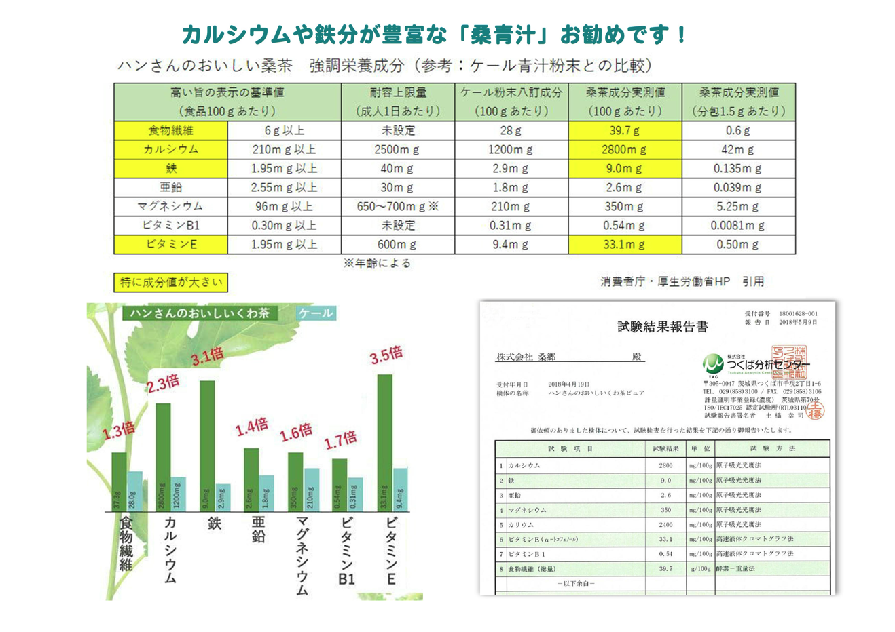

加戸米販株式会社御中 申し込み日 2026年 月 日
FAX 0545-21-6909

ハンさんのおいしい桑茶 1.5ｇ×2包 サンプル請求します。
サンプル申し込み用紙
送り先住所 | 〒 -
薬局名
ご担当者名
お電話番号
FAX番号

サンプルは郵送になりますので少しお時間いただきます。
受付期限は5月末日FAX受信まで

